Miércoles 27 de enero de 2021
Envía las respuestas de los dos ejercicios a: lopez.semiotics@protonmail.com
Subject: ECONO 2021
Deadline: viernes 29 de enero de 2021
Ejercicio 1
Traduce al finés el párrafo “EMPLEO”
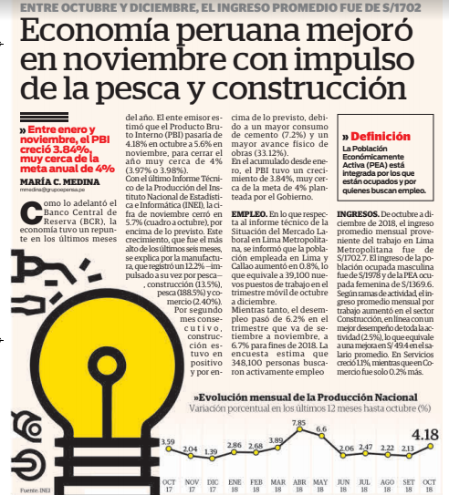

Fuente (texto incompleto):
https://diariocorreo.pe/economia/economia-peruana-mejoro-en-noviembre-con-impulso-de-la-pesca-y-construccion-864892/

Ejercicio 2
Responde en finés (suomeksi) las siguientes preguntas basadas en el artículo de abajo:

¿Por qué la predicción del Bci es “más bien pesimista”?

Según el artículo, ¿qué país crece más en 2019? ¿Por qué?

¿Qué factor determinará la velocidad de la recuperación?

Chile será la economía de mejor desempeño este año en América Latina, pero Perú la superará en 2019 y 2020
David Nogales Toledo
9 oct 2018 5:37 PM
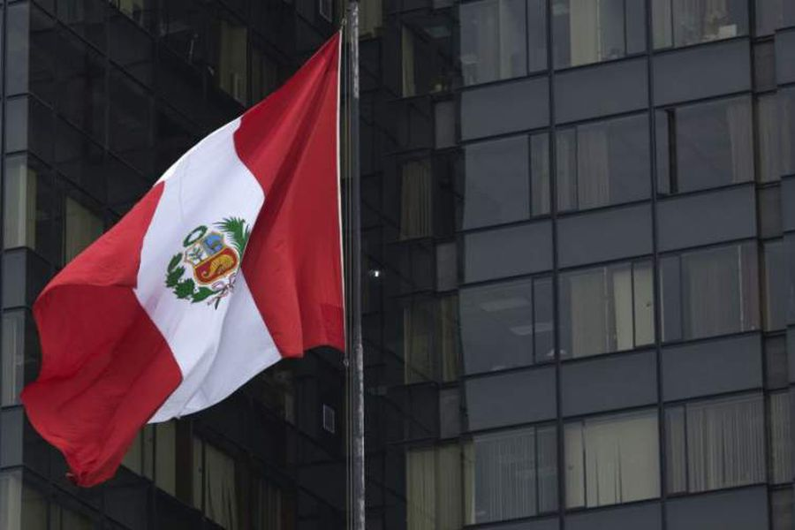
Bci estimó que el PIB de Chile se expandirá un 3,8% este año, por debajo de los cálculos del gobierno y el Banco Central.
Bci también se sumó al carro de las correcciones al alza en los cálculos de crecimiento de la economía chilena para este año.
De acuerdo a "Informe América Latina" correspondiente al cuarto trimestre, la entidad pronosticó que el PIB crecerá un 3,8% en 2018, una mejora de cuatro décimas en relación al estudio del trimestre anterior.
Se trata, no obstante, de una previsión más bien pesimista en relación al 4,1% que espera el gobierno, el 4% del Fondo Monetario Internacional (FMI) o el rango entre 4% y 4,5% que estimó el Banco Central en su último Informe de Política Monetaria (IPoM).
Con todo, Chile será la economía de mejor desempeño en la región en 2018. Según Bci, la expansión superará ligeramente al 3,7% que se prevé para Perú y estará muy por encima del promedio de 1,3% que crecerá América Latina.

Chile desacelera y Perú acelera
Pero todo lo que sube tiene que bajar. Bci confirmó que la economía chilena se está desacelerando, y de manera más rápida de lo que había calculado. En efecto, el PIB se expandirá un 3,4% en 2019, una baja de dos décimas respecto a su estudio correspondiente al tercer trimestre.
Para 2020, el pronóstico apunta a un crecimiento de 3,5%.
Y en 2019 será Perú la economía que liderará el crecimiento en América Latina. El vecino país relegará a Chile al segundo lugar con una expansión de 3,8%, lo que a su vez implica una mejora respecto al 3,7% que calculó antes.
En su informe, Bci dijo que para Perú se reduce la incertidumbre política experimentada a principios de año, y que continuidad en las políticas llevada adelante por Martín Vizcarra, contribuyen a mejorar la expectativa sobre la economía.
"Evolución de precios de materias primas definirá velocidad de la recuperación en actividad, suponiendo además, el principal riesgo", dijo el informe.
Y a diferencia de la desaceleración de Chile, la economía peruana elevará a 3,9% su tasa de crecimiento en 2020.

Fuente:
https://www.latercera.com/pulso/noticia/chile-sera-la-economia-mejor-desempeno-este-ano-america-latina-peru-la-superara-2019/348558/

